Taller plan de mejoramiento segundo periodo

Nombre y apellido: ________________________________________________ Fecha: ______________
Docente: Tatiana Rojas Valencia – Nicolás Maya
Asignatura: ciencias sociales Grado: 6°
Logros: Analizar cómo en las sociedades antiguas surgieron las primeras ciudades y el papel de la agricultura y el comercio para la expansión de estas.

Analizar los legados que las sociedades americanas prehispánicas dejaron en diversos campos.

Nota: preparación para la evaluación
Si bien el taller no tiene nota, es importante que realice las actividades que allí se anexan con la finalidad de que sirvan como preparación para la evaluación del plan de mejoramiento.
Puedes apoyarte de las actividades, evaluaciones, tomas de nota de tu cuaderno o de la plataforma LMS.
Actividades de repaso:
En Mesopotamia, entre los ríos Tigris y Éufrates, las primeras sociedades desarrollaron la agricultura hace miles de años. Gracias a la irrigación, podían cultivar grandes extensiones de tierra, lo que les permitió producir más alimentos que los necesarios para sus familias. Esto hizo posible que algunas personas se dedicaran a otras actividades como la construcción, el comercio y la administración. Poco a poco, las aldeas crecieron y se convirtieron en ciudades, con estructuras sociales más complejas y comercio con otros pueblos.
- Describe con tus propias palabras por qué la agricultura fue fundamental para el surgimiento de las primeras ciudades.
- Explica cómo el comercio ayudó a expandir las primeras ciudades antiguas.
- Explica por qué las primeras ciudades se ubicaban cerca de ríos o fuentes de agua. ¿Qué ventajas ofrecía esta ubicación?
- Haz una lista de las ventajas y desventajas que tenía vivir en una ciudad antigua basada en la agricultura y el comercio.
- ¿Por qué las personas dejaron de ser nómadas en la antigüedad?
Lee, practica y responde:
Legados de las sociedades prehispánicas.
La cultura maya se desarrolló en lo que hoy en día es México, Guatemala y Belice.
A lo largo de su historia, los mayas construyeron grandes centros ceremoniales, desarrollaron un sistema de escritura jeroglífico, y tuvieron una economía basada en la agricultura y el comercio. Además, los mayas eran grandes astrónomos y desarrollaron un calendario muy preciso.
El imperio inca se desarrolló en lo que hoy en día es Perú, Ecuador, Bolivia, Chile y Argentina.
Los incas comenzaron a expandir su imperio. Uno de los mayores logros de los incas fue su sistema de caminos, que conectaba todo el imperio. Los incas también construyeron grandes fortalezas y edificios, como el complejo de Machu Picchu. A diferencia de otros imperios, los incas no usaban moneda, y su economía se basaba en el trueque. Los incas también desarrollaron un sistema político altamente centralizado y una sociedad jerarquizada.
El imperio azteca se desarrolló en lo que hoy en día es México. Los aztecas fundaron su capital, Tenochtitlán.
Uno de los mayores logros de los aztecas fue su sistema de irrigación, que les permitió cultivar en tierras que de otra manera serían imposibles de usar. Los aztecas también construyeron grandes edificios, como la Gran Tenochtitlán. La religión azteca era politeísta, y su dios principal era Huitzilopochtli. Los aztecas practicaban sacrificios humanos como parte de sus ceremonias religiosas.
- Menciona tres legados culturales o sociales que nos dejaron las sociedades prehispánicas americanas. Explica brevemente cada uno.
Mayas | Aztecas | Incas
- Relaciona según corresponda:
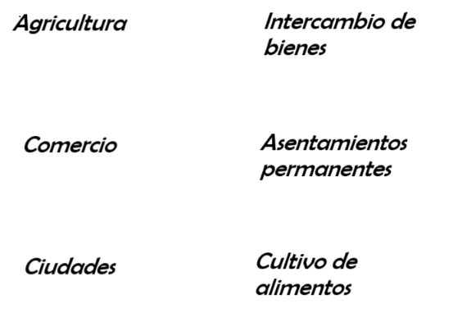
- ¿Qué similitudes han dejado los legados de las sociedades prehispánicas entre las ciudades antiguas y las actuales?
Civilizaciones | Antigüedad | Actualidad
Mayas
Aztecas
Incas
- Relaciona:
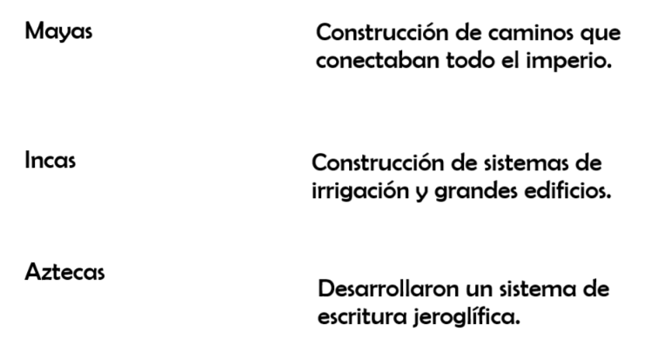
- Explica que quiere decir:
- Sistema de irrigación:
- Economía basada en trueque:
- Astronomía en el desarrollo de calendario precisos:

